**新 书 推 荐**

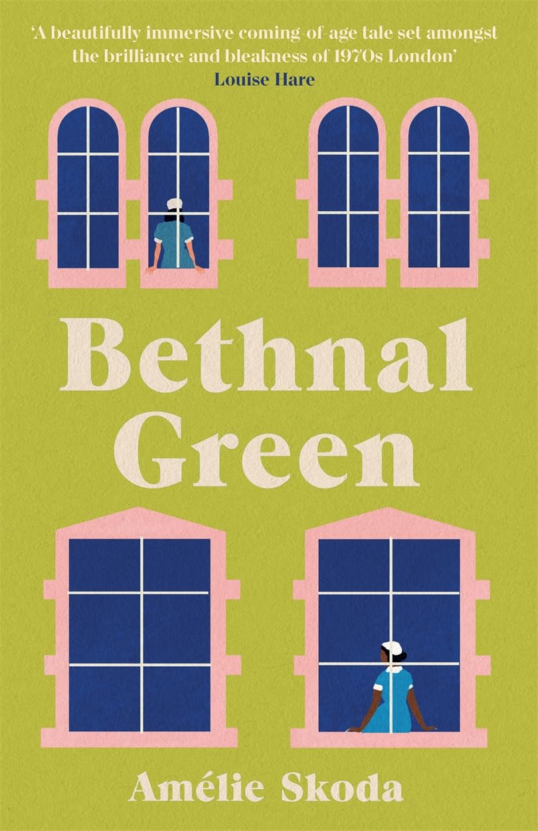**中文书名：《贝斯纳尔格林》**

**英文书名：BETHNAL GREEN**

**作 者：Amélie Skoda**

**出 版 社：Bonnier Books UK**

**代理公司：ANA/Conor**

**页 数：368页**

**出版时间：2025年6月**

**代理地区：中国大陆、台湾**

**审读资料：电子稿**

**类 型：大众文学**

**·2025年Stylist女性小说家处女作top 10**

**·2025年《大都会》25本最佳历史小说之一**

**内容简介：**

1971年，槟城。

林素音（Suyin）的姐姐放弃了一个千载难逢的机会，如受重创般回到了祖宅。素音将代替姐姐前往伦敦东区担任见习护士。怀着激动与忐忑，素音开启了新的人生冒险，但姐姐的秘密时刻提醒着她——在这座陌生而严酷的城市里，自己正过着一种替代他人的人生。

思乡之情萦绕心头，素音却逐渐爱上了伦敦，在照顾病患的工作中找到了心灵慰藉。在这个新国度探索的过程中，她意识到自己获得了前所未有的自由与独立。

然而不久后，当悲剧降临故乡，家族召唤她归去时，过去与现实的纠葛变得愈发复杂。此时的素音面临着两难抉择：是坚守对家族的责任，还是拥抱自己在世界另一端开启的新生活。

《贝斯纳尔格林》以其对时空背景的细腻刻画，生动再现了世界各地女性为追寻更好生活而迁徙的生存图景。小说探讨的心理健康、代际创伤与女性权利等主题，至今仍与我们的时代共鸣。

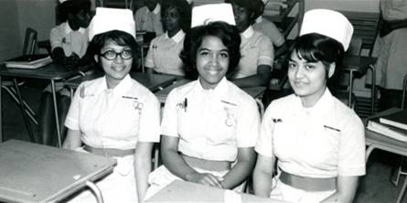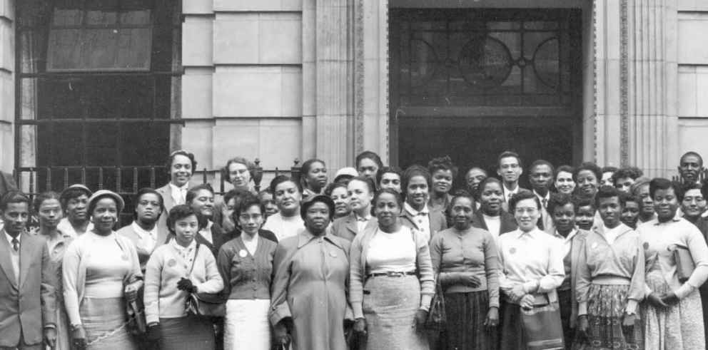

The Royal College of Nurses Archives

**作者简介：**

**阿梅丽·斯科达（Amélie Skoda）**出生于伦敦，父亲是法国人，母亲为马来西亚华人。其处女作《贝斯纳尔格林》（Bethnal Green）的创作灵感源自与母亲的对话——母亲作为英国国家医疗服务体系（NHS）护士已工作四十余年——以及作者后续在皇家护理学院档案馆的深入研究。该小说曾入围2021年莫·修查兰文学奖（Mo Siewcharran Prize）短名单，其短篇小说与随笔作品散见于《女性主义评论》（Feminist Review）、《河畔捕手》（Caught by the River）及多部合辑。

**媒体评价：**

“阿梅莉·斯科达以优雅与深刻的笔触，捕捉了移民与医护工作者的经历——既有自我抉择的喜悦，也有不得不做的牺牲。这是一部引人深思、令人沉浸的处女作。”

  ——塔什·奥（Tash Aw)，布克奖提名作家，《丝恋工厂》《五星级亿万富翁》作者

“一部以1970年代伦敦的光彩与阴郁为背景的成长故事，既充满沉浸感又美丽动人。它既是令人欲罢不能的悬疑之作，也是对当时女性生活的深刻审视。我深爱素音旅程的每一刻。一部精彩的处女作。”

  ——露易丝·黑尔（Louise Hare），《这座可爱的城市》作者

这是一个发人深省又触动人心的故事，讲述了一位女性在“机遇的推动”与“家庭责任的拉扯”之间寻找自我定位的旅程。情感丰沛、充满希望，角色刻画细腻，我享受与素音相识的每一秒。

  ——莎拉·特纳（Sarah Turner），《星期日泰晤士报》畅销书《逆袭人生》作者

“阿梅莉·斯科达呈现了一个迷人的移民故事：一位年轻护士远离马来西亚的纷乱家庭与熟悉生活，在1970年代的伦敦开启职业生涯与新人生。从第一页起，我便被深深吸引。”

  ——劳伦·何（Lauren Ho），《最后的唐氏家族》《陆西怡不是恋爱脑》作者

“一部充满洞见的作品。阿梅莉·斯科达的文字温柔地将我带入素音的世界。我感受到她在文化冲突中的挣扎与困惑，也体会到爱与忠诚、责任与自我觉醒之间的拉扯。”

  ——帕姆·威廉姆斯（Pam Williams），女性奖长名单小说《阳光的痕迹》作者

“一部温柔而独特的作品，糅合了慢燃的悬疑与爱情线，令人手不释卷。这是一份既具普世共鸣又充满新意的移民叙事，你会情不自禁为这位马来西亚主人公加油。”

  ——伊莱恩·邱（Elaine Chiew），《我们之间的光》作者

**感谢您的阅读！**

**请将反馈信息发至：版权负责人**

**Email**：**[Rights@nurnberg.com.cn](mailto:Rights@nurnberg.com.cn)**

安德鲁·纳伯格联合国际有限公司北京代表处

北京市海淀区中关村大街甲59号中国人民大学文化大厦1705室, 邮编：100872

电话：010-82504106, 传真：010-82504200

公司网址：[http://www.nurnberg.com.cn](http://www.nurnberg.com.cn/)

书目下载：<http://www.nurnberg.com.cn/booklist_zh/list.aspx>

书讯浏览：<http://www.nurnberg.com.cn/book/book.aspx>

视频推荐：<http://www.nurnberg.com.cn/video/video.aspx>

豆瓣小站：<http://site.douban.com/110577/>

新浪微博：[安德鲁纳伯格公司的微博_微博 (weibo.com)](https://weibo.com/1877653117/profile?topnav=1&wvr=6)

微信订阅号：ANABJ2002

